TURN- UND SPORTVEREIN 1905  OPPENAU E.V.  - ABT. FUSSBALL - | 
Vereinsfarben Rot-Weiß

Sportanlage „Haldenhof“ 1 Rasenplatz + kleiner Rasen-Nebenplatz
1 Kunstrasenplatz mit Flutlicht
Sportheim „Haldenhoftreff“

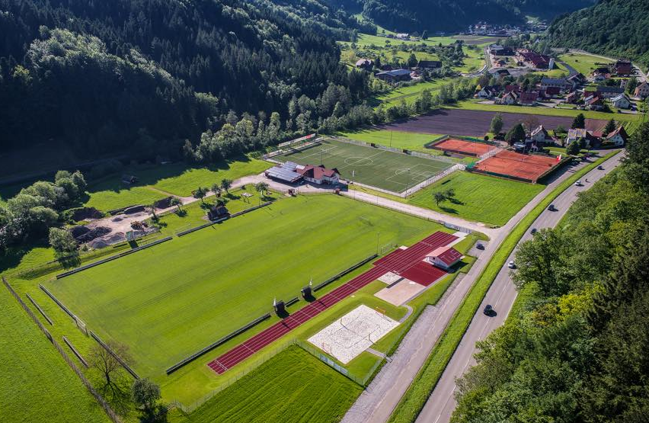

Vorstandschaft
1. Vorstand : Frank Spinner
Vorstand Jugend : Stephan Maier
Vorstand Sport : Toni Kimmig
Jugendleiter : Cesare Ruggeri
Kassierer : Conny Huber
Schriftführer : Günter Huber

Postanschrift Günter Huber

Jörg-von-Schauenburg-Str. 6
77704 Oberkirch
Tel.: 07802 / 7093100
fussball@tus-oppenau.de
Homepage: www.tus-oppenau.de/fussball

Vereinsheft Haldenhof Aktuell
Verantwortlich für den Inhalt: Frank Spinner

Mitglieder ca. 440 (Abteilung Fußball)

Mannschaften 1. Seniorenmannschaft Bezirksliga Offenburg
2. Seniorenmannschaft Kreisliga B Staffel 6
3. Seniorenmannschaft Kreisliga C Staffel 1

2 Damenmannschaften Bezirksliga und Kreisliga A1 in Spielgemeinschaft SG Renchtal
AH – Mannschaft
12 Jugendmannschaften (teilweise in Spielgemeinschaften) + Bambinis

Sportliche Erfolge Saison 2000 / 01 Aufstieg in die Kreisliga A

Saison 2001 / 02 Aufstieg in die Bezirksliga

Saison 2002 / 03 Aufstieg in die Landesliga
Saison 2009 / 10 Aufstieg in die Landesliga
Saison 2012 / 13 Aufstieg in die Landesliga
Saison 2013 / 14 3. Platz Landesliga
Saison 2017 / 18 Meisterschaft Landesliga, Aufstieg Verbandsliga

Kader TuS Oppenau Saison 2026/27
Tor: Julian Fischer, Moritz Turri, Jonas Maier
Abwehr: Laurin Hoch, Elijah Maier, Yanis Blust, Moritz Vogt, Nicolas Lietz, Magnus Basler, Markus Bruder, Markus Feger, Maris Wirth, Ymer Dauti
Mittelfeld: Ali Abdalla, Marek Huber, David Huber, Matthias Kimmig, Samuel Kouadio, Anton Roth, Luca Göring, Florian Müller, Laurent Dauti
Angriff: Tobias Keller, Mike Langguth, Julian Haas, Niclas Heiberger, David Hoferer

Trainer: Jochen Fischer (2. Saison)
Co-Trainer: Frank Zimmermann (2. Saison)

Zugänge:
- Anton Roth (SV Stadelhofen)
- Ali Abdalla (SV Stadelhofen)
- Florian Müller (DJK Tiergarten-Haslach)
- Samuel Kounadio (unbekannt)
- Laurent Dauti (Acherner JFV)
- Ymer Dauti (Acherner JFV)
- Niklas Armbruster (eigene A-Junioren)
- Jonas Maier (eigene A-Junioren)
- David Hoferer (eigene A-Junioren)
- Elijah Meier (eigene A-Junioren)
- Max Frietsch (eigene A-Junioren)

Abgänge:
- Alexander Kimmig (SV Oberkirch)
- Rico Maier (Karriereende)
- Liviu-Mihai Soaita (Karriereende)

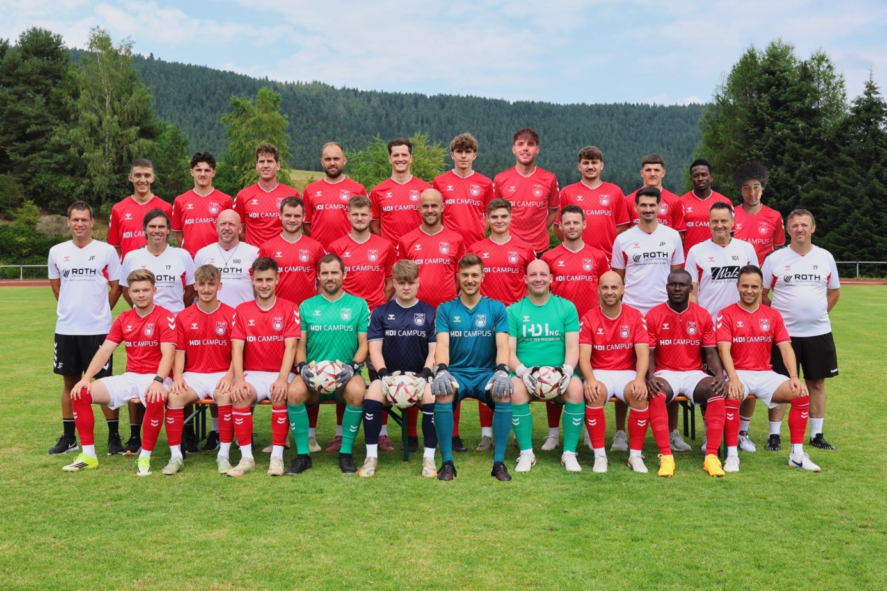
Hintere Reihe von links: Marek Huber, Laurent Dauti, Markus Feger, Matthias Kimmig, Tobias Keller, Luca Göring, Maris Wirth, Anton Roth, Ymer Dauti, Ali Abdalla, Elijah Meier
Mittlere Reihe von links: Jochen Fischer (Trainer), Frank Zimmermann (Co-Trainer), Klaus Huber (Betreuer), Moritz Vogt, Niclas Heiberger, Markus Bruder, David Huber, Florian Müller, Jose Poveda-Panter (Spielausschuß), Toni Kimmig (Vorstand Sport), Christian Bolz (Betreuer)
Vordere Reihe von links: Mike Langguth, Yanis Blust, Julian Haas, Moritz Turri, Jonas Maier, Julian Fischer, Daniel Hoferer, Laurin Hoch, Attimy Franck Samuel Kouadio, Nicolas Lietz

